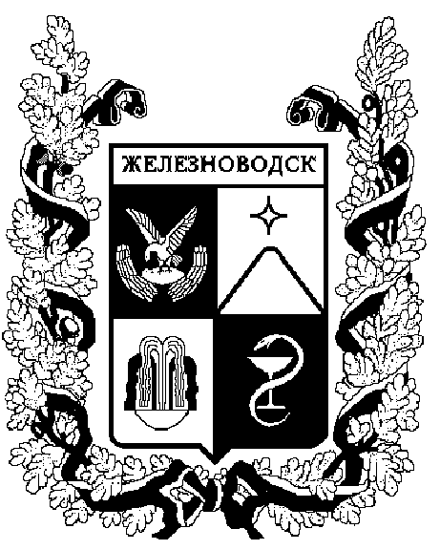

ПОСТАНОВЛЕНИЕ
администрации города-КУРОРТА железноводска ставропольского края

18 июня 2018 г. | г.Железноводск | № | 371

О внесении изменений в состав комиссии по сносу (демонтажу) самовольно установленных гаражей, павильонов, киосков, лотков, торговых палаток и других временных сооружений на территории муниципального образования города-курорта Железноводска Ставропольского края, утвержденный постановлением администрации города-курорта Железноводска Ставропольского края от 11 октября 2013 г. № 1072

В соответствии с Земельным кодексом Российской Федерации, Гражданским кодексом Российской Федерации, Федеральным законом от
06 октября 2003 г. № 131-ФЗ «Об общих принципах организации местного самоуправления в Российской Федерации», Уставом города-курорта Железноводска Ставропольского края, постановлением администрации города-курорта Железноводска Ставропольского края от 20 сентября 2013 г. № 851 «О порядке сноса (демонтажа) самовольно установленных гаражей, павильонов, киосков, лотков, торговых палаток и других временных сооружений на территории муниципального образования города-курорта Железноводска Ставропольского края», в целях наведения порядка по благоустройству и содержанию территории муниципального образования города-курорта Железноводска Ставропольского края

ПОСТАНОВЛЯЮ:

1. Внести в состав комиссии по сносу (демонтажу) самовольно установленных гаражей, павильонов, киосков, лотков, торговых палаток и других временных сооружений на территории муниципального образования города-курорта Железноводска Ставропольского края, утвержденный постановлением администрации города-курорта Железноводска Ставропольского края от 11 октября 2013 г. № 1072 «О создании комиссии по сносу (демонтажу) самовольно установленных гаражей, павильонов, киосков, лотков, торговых палаток и других временных сооружений на
территории муниципального образования города-курорта Железноводска Ставропольского края» (с изменениями, внесенными постановлением администрации города-курорта Железноводска Ставропольского края от
29 января 2018 г. № 50) (далее-комиссия), следующие изменения:
1.1. Исключить из состава комиссии Левенко Е.В.
1.2. Включить в состав комиссии Осинцеву Евгению Леонидовну, исполняющего обязанности руководителя юридического отдела администрации города-курорта Железноводска Ставропольского края, членом комиссии.

2. Опубликовать настоящее постановление в общественно-политическом еженедельнике «Железноводские ведомости» и разместить на официальном сайте Думы города-курорта Железноводска Ставропольского края и администрации города-курорта Железноводска Ставропольского края в сети Интернет.

3. Контроль за выполнением настоящего постановления возложить на заместителя главы администрации города-курорта Железноводска Ставропольского края Бондаренко Н.Н.

4. Настоящее постановление вступает в силу со дня его подписания.

Глава города-курорта
Железноводска
Ставропольского края Е.И. Моисеев

